* 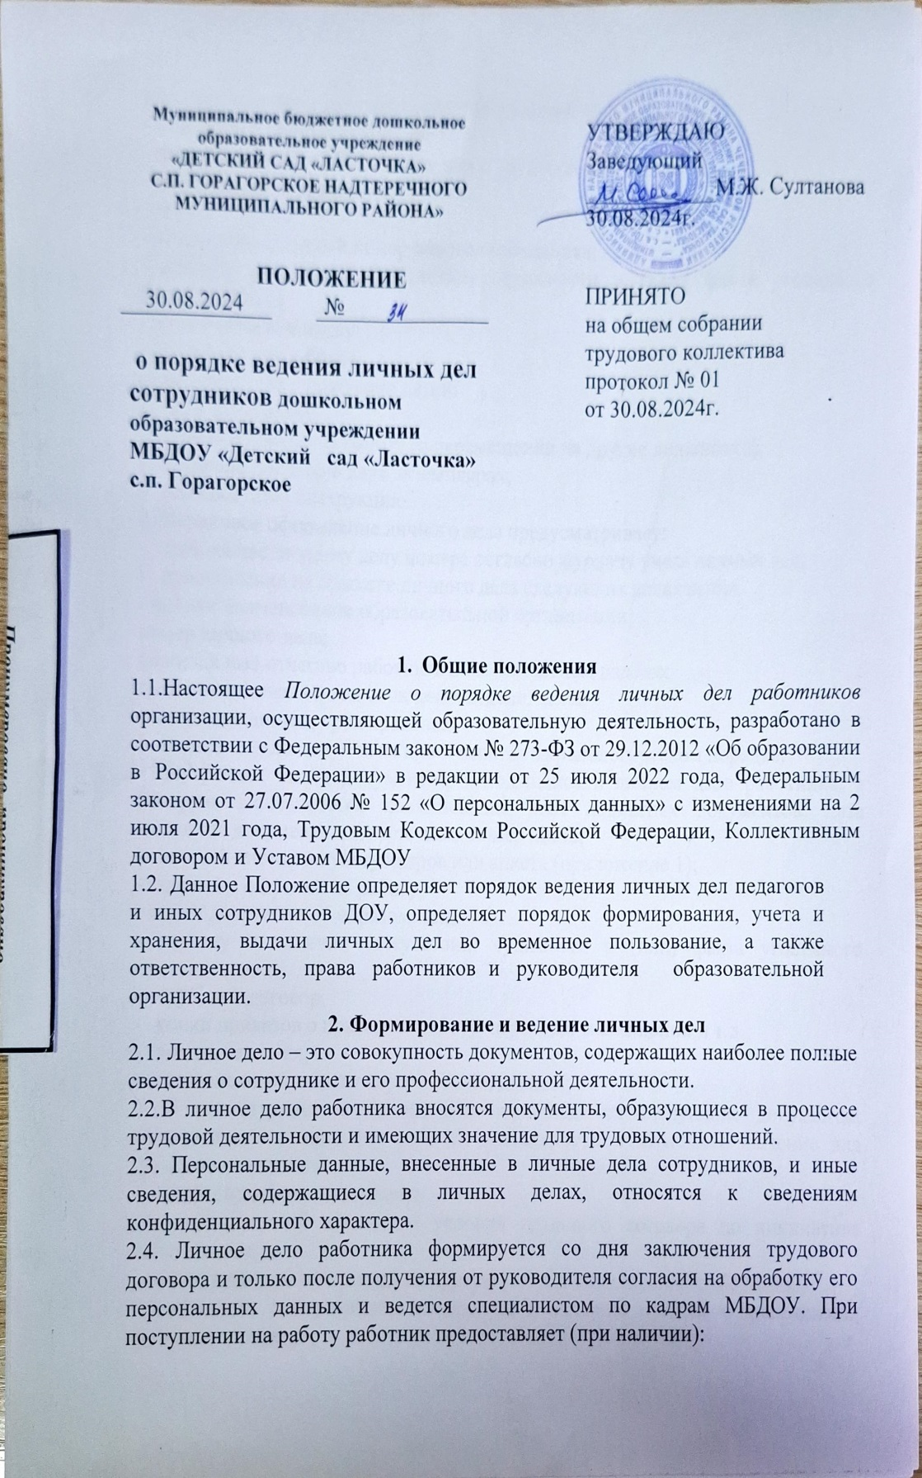паспорт или иной документ, удостоверяющий личность;
* заявление о приеме на работу;
* трудовую книжку и (или) сведения о трудовой деятельности;

- документ об образовании;

- снилс;

- идентификационный номер налогоплательщика;

- справку о наличии (отсутствии) судимости и (или) факта уголовного преследования;

- медицинскую книжку;

- свидетельство о браке;

- свидетельство о рождении детей.

1. ДОУ оформляет:

* приказ о приеме на работу (о перемещении на другие должности);
* трудовой договор в двух экземплярах;
* должностную инструкцию.

1. Первичное оформление личного дела предусматривает:

* присвоение личному делу номера согласно журналу учета личных дел;
* проставление на обложке личного дела следующих реквизитов:

- полное наименование образовательной организации;

номер личного дела;

фамилия имя отчество работника в именительном падеже;

даты – год начала и год окончания ведения дела;

количество листов; срок хранения.

1. В личное дело документы приобщаются в хронологическом порядке:

* внутренняя опись документов, находящихся в личном деле работника, в которую записываются наименования всех подшитых документов, дата вложения документа в личное дело, номер листа;
* личный листок по учету кадров или анкета (приложение 1);
* заявление о приеме на работу;

- копия документа об образовании;

* справку о наличии (отсутствии) судимости и (или) факта уголовного преследования;
* трудовой договор;
* копии приказов о приеме на работу, переводе, совмещении и т.д.;
* доп.соглашения;
* согласие на обработку персональных данных;

5. В последующем в личное дело приобщаются следующие документы, образующиеся в процессе рабочей деятельности и имеющих значение для трудовых отношений:

* копии сертификатов, грамот;
* уведомления об изменении условий трудового договора по инициативе работодателя;
* копии приказов о переводе на другую работу, о поощрении работника;
* документы, послужившие основанием к изданию приказа о прекращении трудового договора;
* копия приказа о прекращении трудового договора;
* лист-заверитель дела (составляют при сдаче личного дела в архив);
* иные документы.

1. В личные дела не должны входить документы второстепенного значения, имеющие временные сроки хранения.
2. Личное дело оформляется после принятия приказа о приёме на работу.
3. Личное дело ведется на протяжении всей трудовой деятельности у данного работника.
4. В обязанности специалиста по кадрам входит:

* проверка правильности и достоверности заполняемых документов, предъявляемых работником к приобщению в личное дело;
* обеспечение сохранности и актуальности личных дел работников;
* обеспечение конфиденциальности сведений, содержащихся в личных делах работников в соответствии с федеральными законами, другими нормативными правовыми актами Российской Федерации, а также в соответствии с настоящим положением;
* ознакомление работника с документами своего личного дела по его просьбе.

1. Ознакомление с делом происходит исключительно в кабинете ответственного за ведение личных дел и в его присутствии. Запрещается вынос дела из кабинета.
2. Выдача копий документов из личного дела производится по личному заявлению работника и с разрешения заведующего ДОУ.

# 3. Хранение и учет личных дел

3.1. Хранение и учет личных дел работников образовательной организации организуются с целью быстрого поиска личных дел, обеспечения их сохранности и конфиденциальности сведений, содержащихся в документах личных дел, от несанкционированного доступа.

3.2. Личные дела работников хранятся у ответственного за ведение личных дел.

3.3. Личные дела работников могут выдаваться для ознакомления и решения определенных задач:

* заведующему ДОУ;
* заместителю заведующего ДОУ;

- бухгалтеру;

* лично работнику.

3.4. При работе с личным делом, выданным для ознакомления или решения определенных задач, запрещается производить какие-либо исправления в ранее сделанных записях, вносить в него новые записи, извлекать из личного дела имеющиеся документы или помещать в него новые и разглашать содержащиеся в нем конфиденциальные сведения.

3.5. Личные дела уволенных работников, хранятся кадровой службой ДОУ в течение 10 лет, после чего передаются в ведомственный архив.

3.6. Должностные лица, уполномоченные на ведение и хранение личных дел работников, могут привлекаться в соответствии с законодательством к дисциплинарной и иной ответственности за разглашение сведений, содержащихся в указанных личных делах, а также за иные нарушения порядка ведения личных дел работников.

# Оформление личных дел работников перед сдачей в архив

1. Оформление личных дел для передачи в архив производится ответственным за ведение дел. Эта процедура включает:

* подшивку (переплет) дела;
* уточнение нумерации листов дела;
* составление листа-заверителя;
* внесение уточнений в реквизиты лицевой обложки дела.

1. Лист – заверитель дела должен подписать его составитель, при этом делается расшифровка должности и подписи, проставляется дата. В процессе использования архивных документов в листе-заверителе делаются соответствующие отметки.

Если дело подшито без листа-заверителя, то его следует наклеить на внутреннюю сторону обложки дела.

1. Передача личных дел в архив осуществляется после завершения их в делопроизводстве. Предварительно, ответственным за ведение дел, проверяется полнота и правильность подготовки личных дел к передаче. Выявленные при проверке недостатки устраняются ответственным за ведение дел. Передача и прием производятся по описи с простановкой отметок о наличии личных дел.

# Ответственность работодателя и работника

1. Работники обязаны своевременно представлять сведения об изменении своих персональных данных, включенных в состав личного дела.
2. Ответственный за ведение дел работников несет дисциплинарную и иную ответственность за разглашение конфиденциальных сведений, содержащихся в личных делах, и за иные нарушения порядка ведения личных дел.

# Права работодателя и работника

1. Работники имеют право:

* получать полную информацию об обработке своих персональных данных;
* получать доступ к своим персональным данным;
* получать копии документов, хранящихся в личном деле;
* требовать исключения или исправления неверных и неполных (искаженных) своих персональных данных.

1. Работодатель имеет право:

* обрабатывать персональные данные работников, в том числе и на электронных носителях;
* запрашивать от руководителей информацию, необходимую для ведения личных дел и обработки персональных данных.

3.Лист – заверитель дела должен подписать его составитель, при этом делается расшифровка должности и подписи, проставляется дата. В процессе использования архивных документов в листе-заверителе делаются соответствующие отметки. Если дело подшито без листа-заверителя, то его следует наклеить на внутреннюю сторону обложки дела.

1. Передача личных дел в архив осуществляется после завершения их в делопроизводстве в соответствии с графиком. Предварительно, ответственным за ведение дел, проверяется полнота и правильность подготовки личных дел к передаче. Выявленные при проверке недостатки устраняются ответственным за ведение дел. Передача и прием производятся по описи с простановкой отметок о наличии личных дел.

# Ответственность работодателя и работника

1.Работники обязаны своевременно представлять сведения об изменении своих персональных данных, включенных в состав личного дела.

2.Ответственный за ведение дел работников несет дисциплинарную и иную ответственность за разглашение конфиденциальных сведений, содержащихся в личных делах, и за иные нарушения порядка ведения личных дел.

# Права работодателя и работника

1. Работники имеют право:

* получать полную информацию об обработке своих персональных данных;
* получать доступ к своим персональным данным;
* получать копии документов, хранящихся в личном деле;
* требовать исключения или исправления неверных и неполных (искаженных) своих персональных данных.

1. Работодатель имеет право:

* обрабатывать персональные данные работников, в том числе и на электронных носителях;
* запрашивать от руководителей информацию, необходимую для ведения личных дел и обработки персональных данных.

Приложение 1

Заведующему

от

(ф.и.о. полностью)

проживающего по адресу:

сот. тел.

ЗАЯВЛЕНИЕ

Прошу принять меня на должность

_с " _" _ 20 _ г.

Дата Подпись

Приложение 2

**ЛИЧНЫЙ ЛИСТОК ПО УЧЕТУ КАДРОВ**

1. Фамилия

Место для

фотокарточки

Имя Отчество

1. Пол 3. Год, число и месяц рождения
2. Место рождения

село, деревня, город, район, область

1. Гражданство
2. Образование

|  |  |  |  |  |  |
| --- | --- | --- | --- | --- | --- |
| Название учебного заведения и его местонахождение | Факультет или отделение | Год пост упле ния | Год оконча ния или ухода | Если не окончил, то с какого курса ушел | Какую специальность получил в результате окончания, учебного заведения  № диплома или  удостоверения |
|  |  |  |  |  |  |
|  |  |  |  |  |  |
|  |  |  |  |  |  |
|  |  |  |  |  |  |

1. Какими иностранными языками владейте

(читаете и переводите со словарем, читаете и можете объясняться, владеете свободно)

1. Какие имеете научные труды и изобретения
2. Выполняемая работа с начала трудовой деятельности (включая учебу в высших и средних специальных учебных заведениях, военную службу, работу по совместительству):

При заполнении данного пункта учреждения, организации в предприятия необходимо именовать так, как они назывались в свое время, военную службу записывать с указанием должности

|  |  |  |  |
| --- | --- | --- | --- |
| Месяц и год | | Должность с указанием учреждения, организации, предприятия, а также министерства (ведомства) | Местонахождение учреждения, организации,  предприятия |
| вступле ния | ухода |
|  |  |  |  |
|  |  |  |  |
|  |  |  |  |
|  |  |  |  |
|  |  |  |  |
|  |  |  |  |
|  |  |  |  |
|  |  |  |  |
|  |  |  |  |
|  |  |  |  |
|  |  |  |  |
|  |  |  |  |
|  |  |  |  |
|  |  |  |  |
|  |  |  |  |
|  |  |  |  |
|  |  |  |  |
|  |  |  |  |
|  |  |  |  |
|  |  |  |  |
|  |  |  |  |
|  |  |  |  |
|  |  |  |  |
|  |  |  |  |
|  |  |  |  |
|  |  |  |  |
|  |  |  |  |
|  |  |  |  |

1. Какие имеете правительственные награды:

(когда и кем награждены)

1. Отношение к воинской обязанности и воинское звание:

Состав: Род войск: (Командный, политический, административный, технический и т. д.)

1. Семейное положение в момент заполнения личного листка:

перечислить членов семьи с указанием возраста

1. Домашний адрес: ________________________________________________
2. Паспортные данные: серия № дата выдачи: ____________________

Кем выдан:

1. Контактные телефоны: дом: раб. сот.

« » 20 г. Личная подпись

(дата заполнения)

Работник, заполняющий личный листок, обязан сообщить о всех последующих изменениях (образовании, присвоении ученой степени, ученого звания, и т. п.) по месту работы для внесения этих изменений в его личную карточку